第4讲 氧气的性质和制取
一、选择题

1. (2016，张家界)空气中能维持生命呼吸的气体是( A )
A. 氧气 B. 氮气
C. 氢气 D. 稀有气体
2. (2016，桂林)下列应用，利用了氧气物理性质的是( A )
A. 工业上用空气制氧气 B. 用氧气气焊金属
C. 氧气供潜水员呼吸 D. 用氧气炼钢
3. (2016，荆门)下列与氧气有关的说法中，正确的是( D )
A. 氧气能支持燃烧，可用作燃料
B. 鱼能在水中生存，是因为氧气易溶于水
C. 磷在氧气中燃烧产生大量的白色烟雾
D. 实验室用高锰酸钾制取氧气时，试管口应塞一团棉花
4. (2016，云南)下列对实验现象的描述错误的是( A )
A. 碳在氧气中燃烧发出白光，生成二氧化碳
B. 镁在空气中燃烧发出耀眼的白光，生成白色固体
C. 细铁丝在氧气中燃烧，火星四射，生成黑色固体
D. 硫在空气中燃烧，发出淡蓝色火焰，生成有刺激性气味的气体
5. (2016，黄石)下列关于催化剂的说法正确的是( C )
A. 催化剂必定加快反应速率
B. 反应前后催化剂的化学性质通常会发生改变
C. 在酿造工业和制药工业，一般都要用酶作催化剂
D. 用氯酸钾制氧气时，加入催化剂可使生成氧气的质量增加
6. (2016，郴州)科学实验是人类获取科学知识、验证科学理论的重要手段，其中，对实验现象的正确描述很重要。以下实验现象描述正确的是( C )
A. 红磷在空气中燃烧，产生大量白雾
B. 细铁丝在氧气中燃烧，火星四射，生成白色固体
C. 氢氧化钠溶液与硫酸铜溶液混合产生蓝色沉淀
D. 硫在空气中燃烧发出蓝紫色的火焰
7. (2016，玉林)实验室用氯酸钾和二氧化锰制取氧气，有关该实验的说法错误的是( C )
A. 二氧化锰是催化剂
B. 与高锰酸钾制取氧气装置相同
C. 可用向下排空气法收集
D. 可用带火星木条检验氧气
8. (2016，天津)下列说法中正确的是( B )
A. 红磷在氧气中能燃烧，在空气中不能燃烧
B. 硫在氧气中燃烧后生成有刺激性气味的气体
C. 镁条在氧气中燃烧时，火星四射，生成黑色固体
D. 木炭伸入盛有氧气的集气瓶中剧烈燃烧，发出白光
9. (2016，泰安)下图是关于氧气化学性质的部分知识网络。关于该图说法正确的是( C )
)
A. S、P在氧气中燃烧均会产生大量白烟
B. Ⅰ、Ⅱ两类反应均体现了氧气的可燃性
C. Fe在Ⅰ、Ⅱ两类反应中的产物不相同
D. Ⅰ类反应放出热量，Ⅱ类反应吸收热量
二、实验探究题
10. (2016，北京)实验室用高锰酸钾制取氧气，并验证氧气的化学性质。
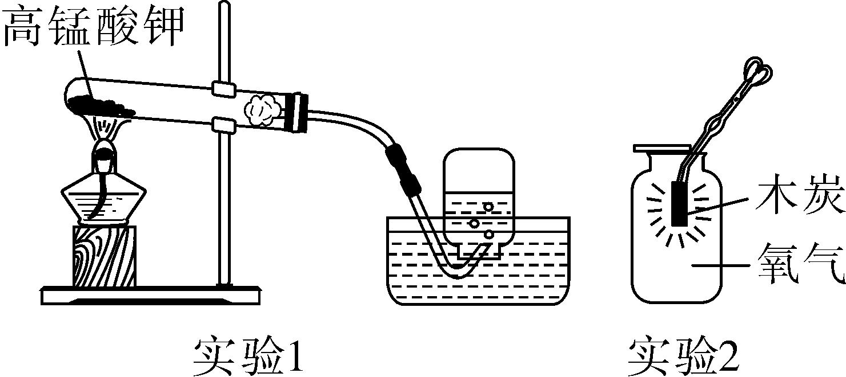第10题图

(1)实验1中反应的化学方程式为2KMnO₄=====_K₂MnO₄＋MnO₂＋O₂↑；氧气可用排水法收集的原因是氧气不易溶于水，且不与水反应。
(2)实验2中观察到的现象是木炭燃烧发出白光，放出热量，该反应的化学方程式为C＋O₂=====_CO₂。
11. (2016，毕节节选)氧气是一种化学性质比较活泼的气体。以下是实验室制取氧气的装置，请按照要求回答下列问题：
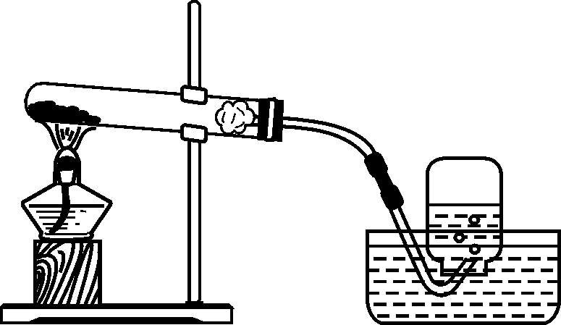
第11题图
(1)实验室用如图装置制备氧气的化学方程式是2KMnO₄=====_K₂MnO₄＋MnO₂＋O₂↑，收集完氧气后，停止加热时，先要撤离导管。
(2)将红热的铁丝伸入收满氧气的集气瓶中时，要预先在集气瓶里装少量的水，其作用是防止生成的高温熔融物溅落炸裂集气瓶，反应的化学方程式为3Fe＋2O₂=====_Fe₃O₄。
(3)硫粉在氧气中燃烧的化学反应方程式为S＋O₂=====_SO₂，生成了一种带有刺激性气味的气体，该气体在空气中发生反应后的生成物溶于雨水，会形成酸雨。
12. (2016，鄂州)根据图示回答下列问题。
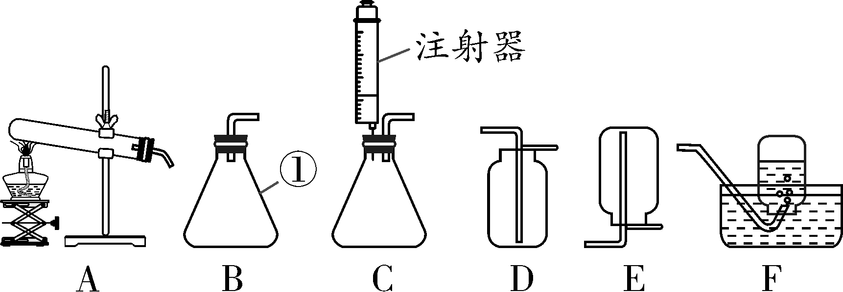
第12题图
(1)仪器①的名称是锥形瓶。
(2)实验室用A装置制取氧气的化学方程式为：2KClO₃=====_2KCl＋3O₂↑。
(3)为能得到平稳的氧气流，且收集到纯净的氧气，应选择的发生装置和收集装置是CF(填字母)。
13. (2016，安徽)实验室常用过氧化氢溶液和二氧化锰制氧气，回答下列问题：
(1)二氧化锰在反应中的作用是催化作用。
(2)下列仪器中：①的名称是漏斗；组装O₂发生装置时，应选择②③⑤(填序号)。
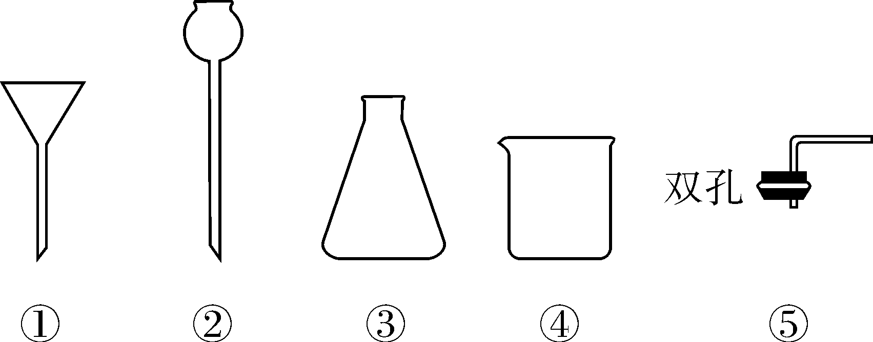第13题图

(3)研究显示：O₂的体积分数大于36%时就可使带火星的木条复燃。因此，O₂验满时采用使带火星的木条复燃的方法可靠(填“可靠”或“不可靠”)。为了收集一瓶较纯净的O₂，最好采用排水集气法。
14. (2016，重庆A)某同学对硫在氧气中燃烧的实验作了如图所示的改进。
(1)仪器a的名称是集气瓶。
(2)硫在氧气中燃烧时火焰的颜色为蓝紫色。
(3)硫燃烧产生的
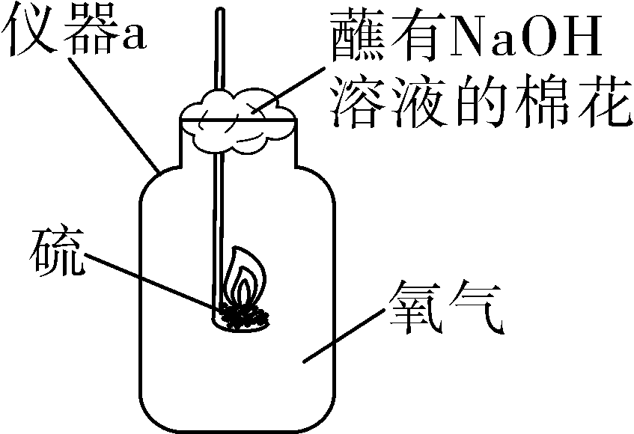
第14题图
SO₂可以溶解在NaOH溶液中，该反应与CO₂溶解在NaOH溶液中的反应相似，该反应的化学方程式为SO₂＋2NaOH===_Na₂SO₃＋H₂O。
(4)下列鉴别SO₂和CO₂的方法正确是B(填序号)。
A. 观察两种气体的颜色
B. 扇闻两种气体的气味
C. 将两种气体分别通入NaOH溶液中，观察现象
(5)该改进实验的最大优点是防止污染空气。
15. (2016，北海)根据下列装置，结合所学化学知识回答下列问题。
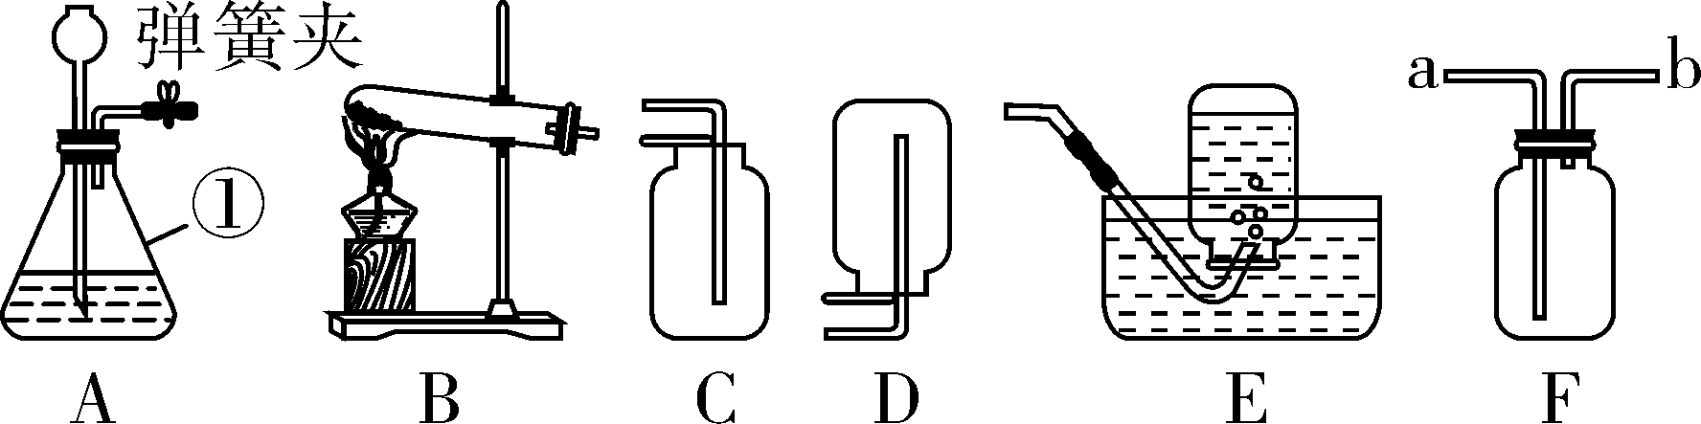第15题图

(1)写出标号仪器①的名称：锥形瓶。
(2)若选择装置A和装置C(填字母)来制取并收集二氧化碳，实验前应先关上弹簧夹，再向长颈漏斗中注水形成一段水柱，若一段时间后，液面高度不变，即证明装置A气密性良好。
(3)实验室用高锰酸钾制取氧气时，若选择装置B，应作如下改进：试管口塞一团棉花，该反应的化学方程式是2KMnO₄=====_K₂MnO₄＋MnO₂＋O₂↑。
(4)用装置F收集氧气时，气体应从a(填“a”或“b”)端导入，检验装置F氧气集满的方法是将带火星的木条放在b导管口，若木条复燃，则证明已收集满。
16. (2016，青岛)根据下列装置，回答问题：
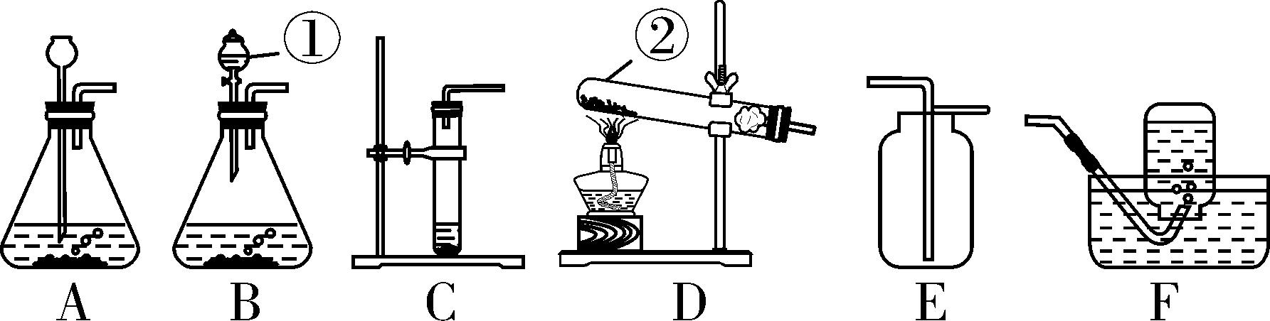第16题图

(1)写出图中标号仪器的名称：①分液漏斗；②试管。
(2)实验室用过氧化氢溶液和二氧化锰制取氧气时，发生反应的化学方程式为2H₂O₂=====_2H₂O＋O₂↑，从控制反应速率和节约药品的角度考虑，发生装置最好选用B(填装置序号)。
(3)因为氧气不易溶于水，所以可以利用装置F(填装置序号)收集。如果要做铁丝在氧气中燃烧的实验，用这种装置收集氧气时应注意集气瓶底部要留少量的水。
17. (2016，山西)下面是同学们制取氧气和探究氧气性质的活动。
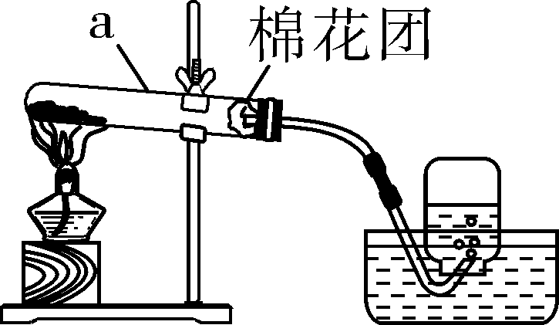
第17题图1
(1)如图1是实验室制取氧气的装置，该反应的化学方程式为2KMnO₄=====_K₂MnO₄＋MnO₂＋O₂↑，仪器a的名称是试管。操作中有很多注意事项，例如在收集氧气时看到气泡从瓶口逸出，应该在水面用玻璃片盖住瓶口，把集气瓶移出水槽，再将集满氧气的集气瓶正放在桌面上；实验中有些错误操作可能会使试管炸裂，写出为避免试管炸裂的一个正确操作试管略向下倾斜(或先预热后集中加热等合理即可)。
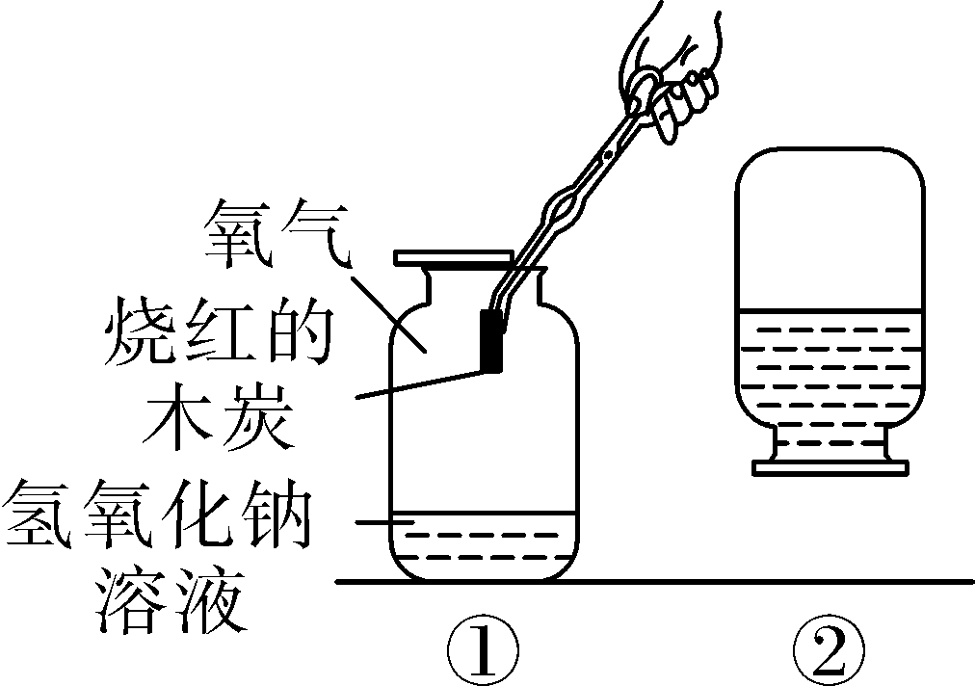
第17题图2
(2)如图2①中木炭在氧气中充分燃烧的化学方程式为C＋O₂=====_CO₂。反应完毕盖好玻璃片，将集气瓶倒置(如图2②)，玻璃片未掉下来的原因是因为氢氧化钠溶液与二氧化碳反应使瓶内气体减少(或溶液中的水吸收二氧化碳使瓶内气体减少，瓶内气压小于外界大气压等合理即可)。

